**Project number: #4 – Image Padding**

**Course name:** FTL079 – PROCESSAMENTO DIGITAL DE IMAGENS

**Student's name:**

**#1: Diego Giovanni de Alcântara Vieira**

**Date due: 25 de outubro de 2020**

**Date handed in: 25 de outubro de 2020**

**Technical discussion and results**

(One to three pages - max).

O presente relatório se refere ao processo de *padding* em imagens para futura aplicação de filtragem especial ou no domínio da frequência. O código desenvolvido se divide em uma função de testes, que chama sequencialmente os possíveis casos da função principal – image4e.m – que realiza o processo de *padding* seja aplicando a técnica de zeros ou a técnica de replicação das laterais da imagem.

**Zero Padding**

A técnica de *zero padding* é definida por emoldurar a imagem por pixels de valor zero. Conforme solicitado, a função recebe quatro parâmetros: a matriz da imagem, a quantidade de linhas de padding acima e abaixo da imagem e a quantidade de colunas de padding à esquerda e à direita da imagem. Seguindo rigorosamente o proposto, restará quatro regiões em vazio na imagem formada que não receberão pixels de padding, que são as bordas. Para resolver esse problema, completou-se as regiões faltantes com paddings adicionais formados pela quantidade de linhas e colunas solicitadas pelo usuário.

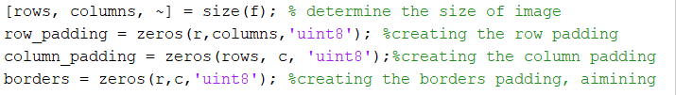

Figura - Formação do padding por zeros.

Em seguida, forma-se a imagem concatenando os arrays row_padding, column_padding e borders à imagem original de uma forma que faça sentido:

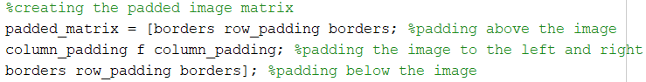

Figura - Formação da imagem com padding por zeros.

A imagem com padding passa a ser a imagem original envolta por uma moldura de valores de pixels zero, ou seja, em termos de nível de cinza, é uma imagem envolta por uma moldura preta. Para os dois casos analisados nesse relatório, criou-se um padding de 256 linhas e 256 colunas além de cada imagem, como visto na função de teste:

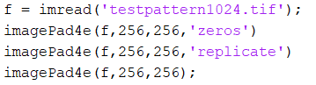

Figura - Chamada da Função de Teste

A imagem com padding por zeros resulta no seguinte:

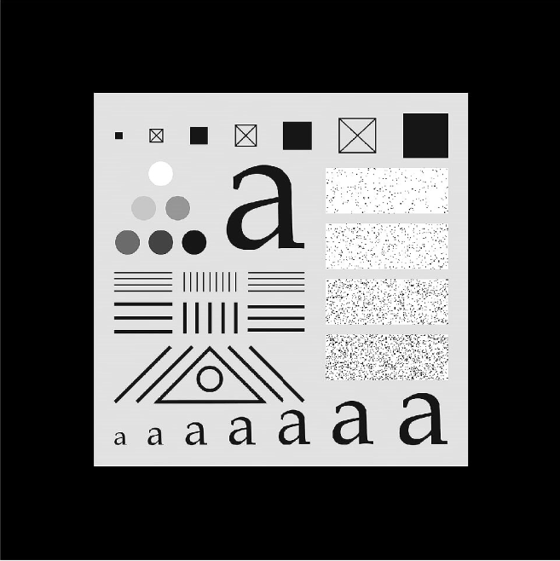

Figura - Resultado da aplicação do padding por zeros em uma imagem.

**Replicate Padding**

Já a técnica de replicate padding gera uma imagem em que a moldura são elementos da parte externa da propria imagem. Isso foi conseguido fatiando-se a matriz da imagem nos pontos correspondentes de acordo com a região específica. O problema das bordas foi resolvido replicando a mesma quantidade de pixels das bordas da imagem original.

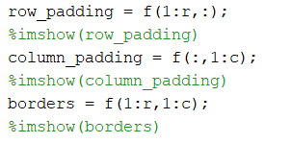

Figura - Fatiando a imagem original para replicação.

A imagem com replicate padding foi formada seguindo a mesma lógica para o zero padding. Concatenou-se os arrays de padding com a imagem original respeitando o sentido acima e abaixo, esquerda e direita:

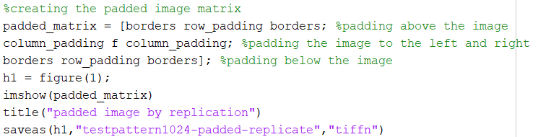

Figura - Formação da imagem com replicate padding.

O resultado é a imagem vista a seguir:

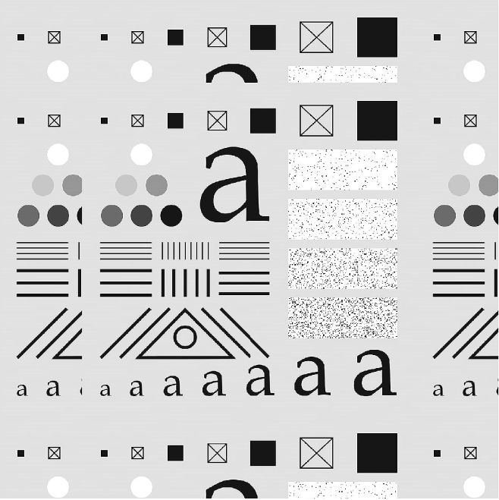

Figura - Resultado da aplicação de replicate padding em uma imagem.

Observa-se claramente as colunas de padding que se repetem da imagem original, bem como as bordas.